**МИНИСТЕРСТВО ТРАНСПОРТА РОССИЙСКОЙ ФЕДЕРАЦИИ**

**федеральное государственное автономное образовательное**

**учреждение высшего образования**

**«РОССИЙСКИЙ УНИВЕРСИТЕТ ТРАНСПОРТА»**

**(РУТ(МИИТ)**

Кафедра «Вычислительные системы, сети и информационная безопасность»

**Отчет По Дисциплине**

**«Алгоритмизация и программирование»**

**Лабораторная работа №4**

*Направление:* 10.03.01*Информационная безопасность*

*Профиль:**Безопасность компьютерных систем*

Выполнил:  
студент группы УИБ-115

Клепиков Степан Даниилович

Проверил:

_________________________

(должность, ФИО)

_________________________

(должность, ФИО)

Москва 2021 г.

**Задание**

Задан одномерный массив целых чисел. Вставить число **999** между всеми элементами, имеющими одинаковый знак.

1. Таблица имён:

|  |  |  |  |  |  |
| --- | --- | --- | --- | --- | --- |
| Исходные данные | | | | | |
| value | Double | | | - | |
| n | Double | | | Количество элементов | |
| x | Double | | | Вставляемое число | |
|  |  | | |  | |
|  |  | | |  | |
| Рабочие переменные | | | | | |
| newArray | | Double | | | - |
| Результат | | | | | |
| array[i] | | | double | | - |

1. Блок-схема:

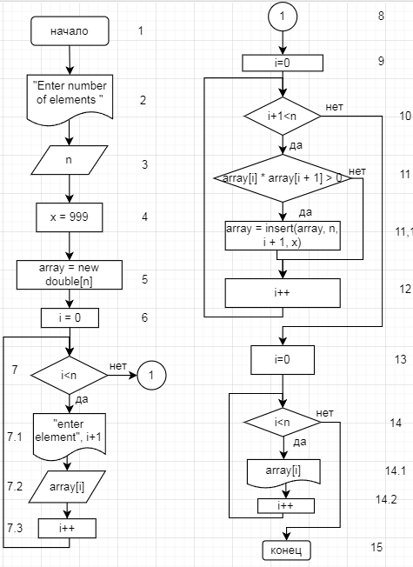

1. Отладочный пример:
2. Начало
3. Вывод “enter number of elements”
4. Ввод n **(4)**
5. Присвоение переменной x значения 999
6. Присвоение переменной array значения new double[n]
7. Присвоение переменной i значения 0
8. Проверка условия (i<n) (0<4) => истинно
   1. Вывод “enter element”, i+1
   2. Ввод array[i] (1)
   3. Присвоение переменной i значения i+1
9. Проверка условия (i<n) (0<4) => истинно
   1. Вывод ‘enter element’, i+1
   2. Ввод array[i] (2)
   3. Присвоение переменной i значения i+1

……..

1. Выход из цикла ввода элементов, переход к циклу обработки
2. Присвоение переменной i значения 0
3. Проверка условия (i+1 < n) (1<4) - истинно
4. Проверка условия (array[i] * array[i + 1] > 0) (1*2>0) => истинно

11.1 присвоение переменной array значения переменной insert(array, n, i + 1, x)

1. Присвоение переменной i значения i+1
2. Присвоение переменной i значения 0
3. Проверка условия (i<n) (0<4) => истинно

14.1 Вывод array[i]

14.2 Присвоение переменной i значения i+1

……….

1. Конец
2. Код программы:

#include <iostream>//подключение библиотеки ввода-вывода

using namespace std; //подключение библиотеки для работы со строками

double* insert(double* array, size_t arraySize, size_t position, double value) {//?объявление переменных типа double

double* newArray = new double[arraySize + 1]; //создание нового массива с размером на 1 больше

for(size_t i = 0; i < arraySize; i++) {//цикл заполнения нового массива значениями старого

newArray[i < position ? i : i + 1] = array[i];

}

newArray[position] = value; //вставка нужного значения

return newArray; //возвращаем новый массив

}

int main() {

size_t n; // присвоение переменной size_t значения n

double x; // объявление переменной типа integer

cout << "enter number of elements : ";

cin >> n; // ввод количества символов

x = 999; // вставляемое число

double* array = new double[n];

for(size_t i = 0; i < n; i++) // цикл ввода элементов массива

{

cout << "enter element [" << i + 1 << "] : ";

cin >> array[i]; //ввод i-того элемента массива

}

for(size_t i = 0; i + 1 < n; i++) { // цикл обработки и сдвига элементов массива

if(array[i] * array[i + 1] > 0) {// проверка знака соседних элементов

array = insert(array, n, i + 1, x); // вставка между ними переменной x (в случае, если условие выше верно)

++n;

++i;

}

}

for(size_t i = 0; i < n; i++)// цикл вывода конечного массива

cout << array[i] << " ";

cout << endl;

return 0; //успешное завершение программы

}

1. Результат выполнения работы программы:

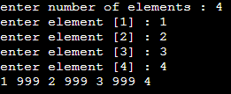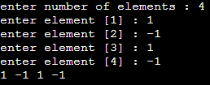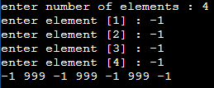

1. Вывод:

В ходе выполнения работы были изучены базовые алгоритмы языка C++.  
Был проделан анализ работы, на основании которого была составлена  
блок-схема.  
На контрольных примерах мы убедились, что программа работает корректно.  
Был оформлен комплект документации на программный код.